МИНОБРНАУКИ РОССИИ
САНКТ-ПЕТЕРБУРГСКИЙ ГОСУДАРСТВЕННЫЙ
ЭЛЕКТРОТЕХНИЧЕСКИЙ УНИВЕРСИТЕТ
«ЛЭТИ» ИМ. В.И. УЛЬЯНОВА (ЛЕНИНА)
Кафедра математического обеспечения и применения ЭВМ

ОТЧЕТ
по лабораторной работе №6
по дисциплине «Параллельные алгоритмы»

Тема: Умножение матриц.

Студентка гр. 3384 | Копасова К. А.
Преподаватель | Татаринов Ю. С.

Санкт-Петербург
2025

Цель работы: Изучение и реализация ленточного алгоритма параллельного умножения матриц с использованием горизонтальных и вертикальных полос для анализа эффективности распределенных вычислений.
Задание:
Выполнить задачу умножения двух квадратных матриц A и B размера m × m, результат записать в матрицу C. Реализовать последовательный и параллельный алгоритм, одним из перечисленных ниже способов и провести анализ полученных результатов. Выбор параллельного алгоритма определяется индивидуальным номером задания. Все числа в заданиях являются целыми. Матрицы должны вводиться и выводиться по строкам.
Задание №2: Ленточный алгоритм 2 (горизонтальные и вертикальные полосы).

Выполнение работы
Описание работы программы для задачи:
При запуске программы пишется количество процессов с помощью флага -n (например, mpiexec -n 4 ./lb6). Важно, что после ./lb6 необходимо указать размер перемножаемых квадратных матриц. Система создает указанное количество независимых процессов, которые выполняют одинаковый код. Каждому процессу присваивается уникальный ранг (номер) от 0 до n-1 (n - количество процессов). После инициализации MPI каждый процесс определяет свой ранг и общее количество процессов.
Далее выполняется проверка корректности числа процессов: оно должно быть квадратом целого числа, а размер матрицы n должен делиться на корень квадратный из числа процессов, поскольку используется двумерная декартова топология процессов размером q*q. Если условие не выполняется, то программа завершает работу.
После проверки создается декартова топология процессов с помощью функции MPI_Cart_create. В этой топологии каждому процессу автоматически присваиваются координаты (row_rank, col_rank), соответствующие его логическому положению в двумерной сетке.
Создаются подкоммуникаторы для строк и столбцов: row_comm содержит процессы одной строки, col_comm - процессы одного столбца. Внутри row_comm каждый процесс определяет свой локальный ранг в строке, который используется для организации циклического сдвига вертикальных полос матрицы В между процессами.
Затем процесс с глобальным рангом 0 выделяет память для матриц A, B и результирующих матриц C_seq и C_par, заполняет A и B случайными целыми числами и выполняет последовательное умножение матриц. После этого матрицы делятся на горизонтальные и вертикальные полосы, которые отправляются каждому процессу согласно его координатам в топологии.
Каждый процесс получает одну горизонтальную полосу A и одну вертикальную полосу B и вычисляет частичный блок результирующей матрицы C_strip. Циклический сдвиг полос B по строкам осуществляется с помощью функции MPI_Sendrecv_replace, что позволяет каждому процессу последовательно умножить свои блоки на все соответствующие блоки другой матрицы.
После завершения параллельного умножения частичные блоки C_strip собираются процессом 0 в полную матрицу C_par. В конце программы фиксируется время выполнения параллельного алгоритма, вычисляется ускорение (speedup) относительно последовательного варианта, а также проверяется корректность результатов путём сравнения C_seq и C_par.

Принцип разбиения задачи на параллельные подзадачи:
Используется ленточное разбиение матриц по горизонтали и вертикали. Матрица А разделяется на горизонтальные полосы (блоки строк). Матрица B разделяется на вертикальные полосы (блоки столбцов).
Каждый процесс получает одну горизонтальную полосу А и одну вертикальную полосу В размером block*n и n*block соответственно, где n - размер квадратной матрицы, а block - размер подматрицы, который получает каждый процесс (block = n / q, где q² = число процессов).
Задача процесса - вычислить частичный блок результирующей матрицы С, соответствующий пересечению полос А и В.
Полное дублирование матриц во всех процессах не нужно, поскольку каждый процесс хранит только свой блок, что уменьшает затраты памяти.

Информационные связи и виртуальная топология:
Для организации вычислений используется двумерная декартова топология MPI (MPI_Cart_create), формирующая квадрат процессов q*q.
Каждому процессу присваиваются координаты (row_rank, col_rank) в виртуальной сетке.
Для эффективного обмена данными создаются дополнительные коммуникаторы для строк и столбцов: row_comm используется для коммуникаций внутри строки процессов и циклического сдвига полос B, а col_comm — для коммуникаций внутри столбца процессов, что может применяться в других алгоритмах.
С помощью виртуальной топологии упрощается адресация соседних процессов для обмена блоками, минимизируется объем передаваемых данных за счет передачи только необходимых блоков.

Распределение подзадач по процессам (масштабируемость):
Количество процессов p = q². Подзадача каждого процесса заключается в вычислении блока C_strip размером block × n. При увеличении размера матриц число процессов можно пропорционально увеличивать, сохраняя условие n % q == 0. При увеличении числа процессов блоки становятся меньше, что снижает время вычислений на процесс и повышает общую скорость выполнения программы.
Составим сеть Петри:

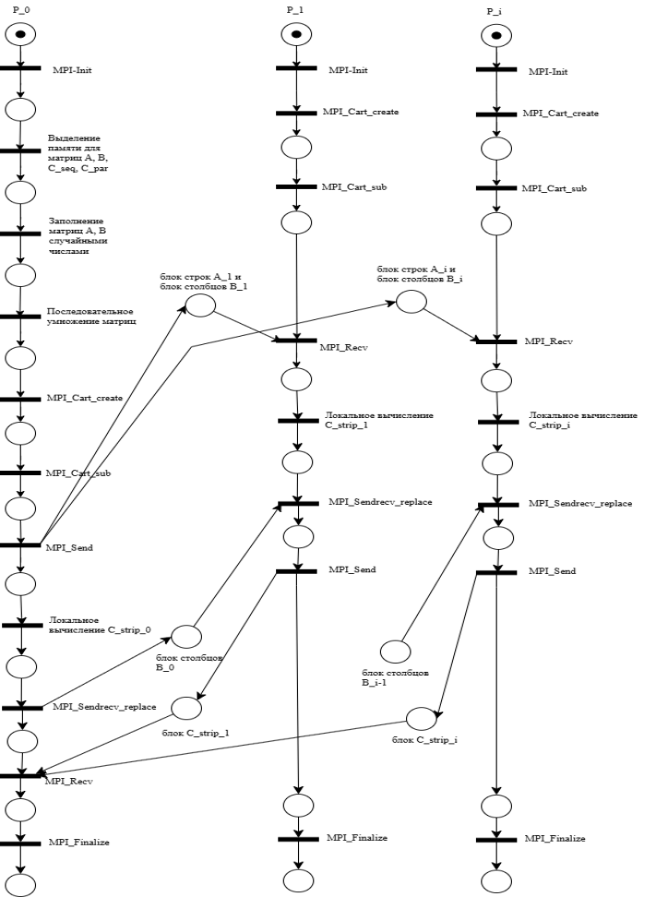
Рисунок 1 - Сеть Петри.
Листинг программы lb6.c находится в Приложении 1.

Определение теоретического времени выполнения алгоритма:
- Последовательное время:
Для матриц размером n*n алгоритм последовательного умножения требует примерно n³ * k, где k - среднее время на одну операцию. Оценка основана на тройном цикле вычисления элементов результирующей матрицы.
- Параллельное время
  - Вычисление частичного блока T_comp:
Каждый процесс получает блок размером block*n (блок строк А) и n*block (блок столбцов В). Для вычисления собственного результирующего блока C_strip нужно выполнить n* block * block = n * (n/q)² = n³/q² умножений и сложений в каждом процессе. Умножая на среднее время одной операции k, получаем T_comp ≈ k * n³/q²
  - Обмен данных T_comm:
Для алгоритма с циклическим обменом блоков столбцов В каждый процесс последовательно пересылает и получает блоки В.
Суммарно выполняется q обменов по строкам, каждый из которых занимает время на сообщение t_s и передачу элементов t_w * n * block, t_w -время передачи всех элементов блока. Получаем, что T_comm ≈ t_s * q + t_w * n * block ≈ t_s * q + t_w * n²/q.
  - Итоговое время:
В итоге получаем T_par ≈ T_comp + T_comm ≈ (k * n³/q²) + (t_s * q + t_w * n * n²/q) ≈ k * n³/q².

Посмотрим зависимость времени работы программы от количества процессов, составим таблицы и график для наглядности (таблица 1 и таблица 2 находятся в Приложении 2).
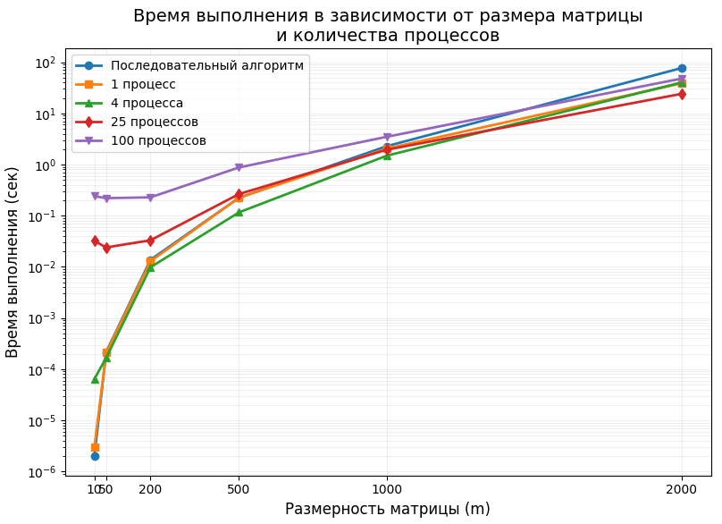
Рисунок 2 - Зависимость времени работы программы от количества процессов.

Построим график зависимости ускорения от количества процессов.
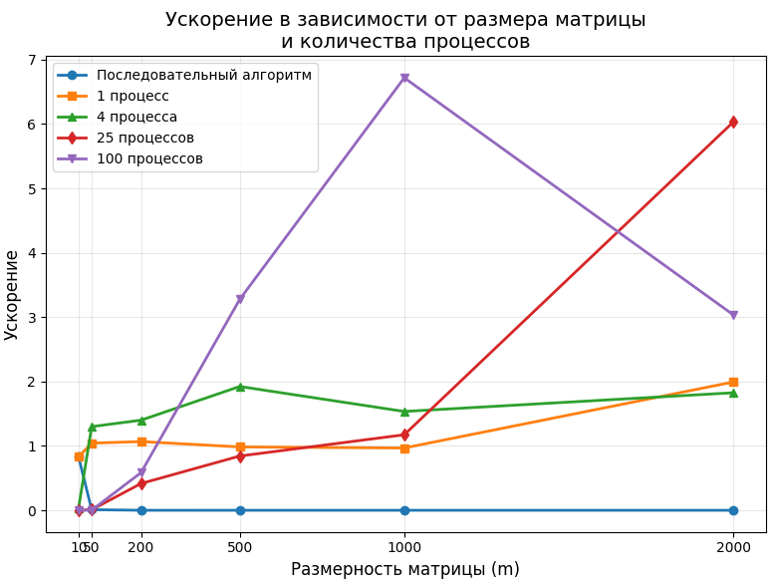
Рисунок 3 - Зависимость ускорения от количества процессов.

Экспериментальные результаты показывают, что работа параллельного алгоритма сильно зависит от размера матрицы и количества процессов. Для маленьких матриц (10 и 50) параллельная версия работает заметно медленнее последовательной. Это происходит потому, что при малом объёме вычислений основное время уходит не на умножение матриц, а на передачу данных между процессами. В результате увеличение числа процессов лишь ухудшает производительность — затраты на коммуникации намного превышают пользу от распараллеливания.
Когда размер матрицы становится больше (200–1000), параллельный алгоритм начинает показывать выигрыш по времени. При использовании 4 процессов ускорение небольшое, но уже заметное. При 25 и особенно 100 процессах скорость увеличивается сильнее, поскольку вычислений становится достаточно много, чтобы компенсировать коммуникационные накладные расходы. Для матриц 500 и 1000 параллельная версия уже стабильно быстрее последовательной.
Для самой большой матрицы (2000) ситуация интересная: на 4 и 25 процессах достигается хорошее ускорение, но на 100 процессах ускорение падает. Это связано с тем, что при слишком большом числе процессов размер задачи на один процесс становится слишком маленьким, а обмен данными наоборот — слишком большим, что снова приводит к потере производительности.
Параллельное умножение матриц эффективно только для достаточно больших матриц. Маленькие матрицы лучше умножать последовательно. При средних и больших размерах наблюдается реальный выигрыш, но максимальное ускорение достигается при разумном количестве процессов — в данном случае примерно от 4 до 25. При дальнейшем увеличении числа процессов обмен данными начинает занимать слишком много времени и ухудшает результат.

Вывод
В ходе лабораторной работы изучен и реализован ленточный алгоритм параллельного умножения матриц с использованием горизонтальных и вертикальных полос для анализа эффективности распределенных вычислений.
Разработана программа параллельного умножения квадратных матриц с использованием двумерной декартовой топологии процессов в MPI. Каждый процесс получает горизонтальный блок матрицы А и вертикальный блок матрицы В, выполняет локальное умножение и накапливает частичный результат в C_strip. Для передачи вертикальных блоков B между процессами используется циклический сдвиг по строкам с помощью MPI_Sendrecv_replace. После завершения вычислений блоки собираются ведущим процессом (ранг 0) в результирующую матрицу C_par.
В ходе анализа экспериментальных данных установлено, что эффективность параллельного алгоритма значительно зависит от размера матрицы и числа процессов. Малые матрицы не позволяют достичь ускорения из-за больших накладных расходов на обмен данными, в то время как для средних и больших размерностей наблюдается заметный выигрыш. Оптимальная производительность достигается при умеренном числе процессов, тогда как чрезмерное увеличение их количества приводит к росту коммуникационных затрат и снижению ускорения.

Приложение 1
- Листинг программы lb6.c:
#include <mpi.h>
#include <stdio.h>
#include <stdlib.h>
#include <time.h>
#include <math.h>
#include <string.h>
#define FOUR_SEQ 0.000002
#define FOUR_PAR 0.000037

void seq_matmul(int *A, int *B, int *C, int n) {
for (int i = 0; i < n; i++)
for (int j = 0; j < n; j++) {
int sum = 0;
for (int k = 0; k < n; k++)
sum += A[i*n + k] * B[k*n + j];
C[i*n + j] = sum;
}
}

void print_matrix(int *M, int n) {
for (int i = 0; i < n; i++) {
for (int j = 0; j < n; j++)
printf("%6d ", M[i*n + j]);
printf("\n");
}
}

int main(int argc, char *argv[]) {
MPI_Init(&argc, &argv);

int rank, size;
MPI_Comm_rank(MPI_COMM_WORLD, &rank);
MPI_Comm_size(MPI_COMM_WORLD, &size);

if (argc < 2) {
if(rank==0) printf("Использование: mpiexec -n <число_процессов> %s <размер_матрицы>\n", argv[0]);
MPI_Finalize();
return 1;
}

int n = atoi(argv[1]);
int q = (int)sqrt(size);
if (q*q != size || n % q != 0) {
if (rank == 0)
printf("Число процессов должно быть квадратом целого, а размер матрицы делиться на sqrt(число процессов)\n");
MPI_Finalize();
return 1;
}
int block = n / q;

int *A=NULL, *B=NULL, *C_seq=NULL, *C_par=NULL;
double t_seq=0, t_par=0;

if(rank==0){
A = malloc(n*n*sizeof(int));
B = malloc(n*n*sizeof(int));
C_seq = malloc(n*n*sizeof(int));
C_par = malloc(n*n*sizeof(int));

srand(time(NULL));
for(int i=0;i<n*n;i++){
A[i] = rand()%100+1;
B[i] = rand()%100+1;
}

double t0 = MPI_Wtime();
seq_matmul(A,B,C_seq,n);
double t1 = MPI_Wtime();
t_seq = t1 - t0;

printf("Время последовательного алгоритма: %f сек\n", t_seq);
}

int dims[2]={q,q}, periods[2]={0,0};
MPI_Comm cart_comm;
MPI_Cart_create(MPI_COMM_WORLD,2,dims,periods,1,&cart_comm);

int coords[2]; MPI_Cart_coords(cart_comm, rank, 2, coords);
int row_rank = coords[0], col_rank = coords[1];

int remain_dims[2];
remain_dims[0]=0; remain_dims[1]=1;
MPI_Comm row_comm; MPI_Cart_sub(cart_comm, remain_dims, &row_comm);
remain_dims[0]=1; remain_dims[1]=0;
MPI_Comm col_comm; MPI_Cart_sub(cart_comm, remain_dims, &col_comm);

int *A_strip = malloc(block*n*sizeof(int));
int *B_strip = malloc(n*block*sizeof(int));
int *C_strip = calloc(block*n,sizeof(int));
if(rank==0){
for(int i=0;i<q;i++){
int *tmpA = malloc(block*n*sizeof(int));
for(int j=0;j<block;j++)
for(int k=0;k<n;k++)
tmpA[j*n+k] = A[(i*block+j)*n + k];
for(int j=0;j<q;j++){
int dest; MPI_Cart_rank(cart_comm,(int[]){i,j},&dest);
if(dest==0) memcpy(A_strip,tmpA,block*n*sizeof(int));
else MPI_Send(tmpA,block*n,MPI_INT,dest,0,cart_comm);
}
free(tmpA);
}
MPI_Datatype col_type; MPI_Type_vector(n,block,n,MPI_INT,&col_type); MPI_Type_commit(&col_type);
for(int j=0;j<q;j++){
int *tmpB = malloc(n*block*sizeof(int));
for(int i0=0;i0<n;i0++)
for(int k=0;k<block;k++)
tmpB[i0*block+k] = B[i0*n + (j*block+k)];
for(int i1=0;i1<q;i1++){
int dest;
MPI_Cart_rank(cart_comm,(int[]){i1,j},&dest);
if(dest==0) memcpy(B_strip,tmpB,n*block*sizeof(int));
else MPI_Send(tmpB,n*block,MPI_INT,dest,1,cart_comm);
}
free(tmpB);
}
MPI_Type_free(&col_type);
}else{
MPI_Recv(A_strip,block*n,MPI_INT,0,0,cart_comm,MPI_STATUS_IGNORE);
MPI_Recv(B_strip,n*block,MPI_INT,0,1,cart_comm,MPI_STATUS_IGNORE);
}

MPI_Barrier(MPI_COMM_WORLD);
double t0 = MPI_Wtime();
int *B_temp = malloc(n*block*sizeof(int));
memcpy(B_temp,B_strip,n*block*sizeof(int));
int left,right; MPI_Cart_shift(row_comm,0,-1,&left,&right);
for(int step=0;step<q;step++){
int current_block = (col_rank + step)%q;
for(int i=0;i<block;i++)
for(int j=0;j<block;j++){
int sum=0;
for(int k=0;k<n;k++)
sum += A_strip[i*n+k]*B_temp[k*block+j];
C_strip[i*n + current_block*block+j] = sum;
}
if(step<q-1) MPI_Sendrecv_replace(B_temp,n*block,MPI_INT,right,0,left,0,row_comm,MPI_STATUS_IGNORE);
}
free(B_temp);

if(rank==0){
for(int i=0;i<block;i++)
for(int j=0;j<n;j++)
C_par[i*n+j] = C_strip[i*n+j];
for(int i=1;i<q;i++){
int *tmpC = malloc(block*n*sizeof(int));
int src; MPI_Cart_rank(cart_comm,(int[]){i,0},&src);
MPI_Recv(tmpC,block*n,MPI_INT,src,2,cart_comm,MPI_STATUS_IGNORE);
for(int j=0;j<block;j++)
for(int k=0;k<n;k++)
C_par[(i*block+j)*n + k] = tmpC[j*n+k];
free(tmpC);
}
}else if(col_rank==0){
MPI_Send(C_strip,block*n,MPI_INT,0,2,cart_comm);
}

MPI_Barrier(MPI_COMM_WORLD);
double t1 = MPI_Wtime();
t_par = t1 - t0;

if(rank==0){
printf("Время параллельного алгоритма: %f сек\n", t_par);
printf("Ускорение последовательного алгоритма: %f\n", FOUR_SEQ/t_seq);
printf("Ускорение параллельного алгоритма: %f\n", t_seq/t_par);

int ok=1;
for(int i=0;i<n*n;i++) if(C_seq[i]!=C_par[i]){ok=0; break;}
printf("%s\n", ok ? "Результаты совпадают":"Результаты не совпадают");
}

free(A_strip); free(B_strip); free(C_strip);
if(rank==0) free(A), free(B), free(C_seq), free(C_par);

MPI_Comm_free(&row_comm);
MPI_Comm_free(&col_comm);
MPI_Comm_free(&cart_comm);
MPI_Finalize();
return 0;
}

Приложение 2
Размерность матрицы (m) | Последовательный алгоритм |  | 1 процесс |  | 4 процесса
 | время | ускорение | время | ускорение | время | ускорение
10 | 0.000002 | 0.831947 | 0.000003 | 0.830931 | 0.000064 | 0.031250
50 | 0.000217 | 0.009186 | 0.000209 | 1.042748 | 0.000167 | 1.299401
200 | 0.013714 | 0.000146 | 0.012811 | 1.067167 | 0.009800 | 1.399388
500 | 0.223138 | 0.000009 | 0.224997 | 0.983995 | 0.116034 | 1.923040
1000 | 2.275659 | 0.000001 | 2.042756 | 0.967200 | 1.482615 | 1.534895
2000 | 76.947150 | 0 | 38.615258 | 1.992662 | 40.170151 | 1.825582
Таблица 1 - Время работы программы в зависимости от количества процессов (1 часть).

Таблица 2 - Время работы программы в зависимости от количества процессов (2 часть).
Размерность матрицы (m) | Последовательный алгоритм |  | 25 процессов |  | 100 процессов
 | время | ускорение | время | ускорение | время | ускорение
10 | 0.000004 | 0.451569 | 0.032002 | 0.000062 | 0.240007 | 0.000018
50 | 0.000398 | 0.005030 | 0.023946 | 0.009062 | 0.219934 | 0.001808
200 | 0.133329 | 0.000015 | 0.033006 | 0.415500 | 0.227969 | 0.584858
500 | 2.870153 | 0.000001 | 0.264794 | 0.842685 | 0.876010 | 3.276394
1000 | 23.351162 | 0 | 1.939992 | 1.173025 | 3.476053 | 6.717723
2000 | 145.276701 | 0 | 24.089672 | 6.030663 | 47.859948 | 3.035455

